

System Analysis and Design

Final Assignment

软件系统分析与设计大作业报告

软件学院 2021 级第 T13 组

# 一、设计方法(design approach)和每个团队成员的贡献

用面向对象的设计策略，用 UML 工具完成主要的系统分析设计。

1、确定设计的目的。

2、分析要达到这些目的系统需要完成哪些功能，在此基础上画用例图并写出用例规约。

3、画出类图，分析各个类之间的关系。

4、画出顺序图。

5、根据所确定的类和类之间的联系确定数据库的设计。

6、完成各个界面的大体设计。

基于设计工作，小组成员分工如下：

组长：朱家顺

1. 设计方法和每个团队成员的贡献：朱家顺
2. 设计目标和原则：朱家顺
3. 需求分析：苏琪超
4. 用例建模：翟启发、苏沛泽
5. 用户界面：朱家顺、蔡宏天
6. 类图：李亦语
7. 顺序图：陈俊言、蔡宏天
8. 持久性数据ER图：苏沛泽、公令适
9. 应用程序部署图：林志超、张长兴

# 二、设计目标和原则(design objectives and principles)

设计目标：

设计一个能在Windows系统上运行的在线网络应用程序，注册期间可以允许各省联赛在开放注册期间输入省联赛的信息、选择比赛类别和级别来注册比赛，将设计的系统与各省和会议组织者使用的两家银行系统相连，处理注册费用的支付和退款，同时提供功能，使各省联赛能够随时打印参加比赛的注册记录。

设计原则：

简洁性：用户界面设计简单直观，省联赛能够轻松理解和使用系统，无需繁琐培训。

数据准确性：进行数据验证和校验，确保注册信息的准确性和完整性。

集成性：设计系统与两家银行系统连接，实现注册费用的支付和退款操作。

可查询性：提供查询功能，使体育竞赛组织者的注册管理部门能够查询一个省联赛注册的比赛（类别和级别），以及哪些省联赛已注册某场比赛（类别和级别）。

可扩展性：设计一个可扩展的系统，能够方便地添加新的比赛类别、级别和功能，以适应变化的比赛需求。

数据安全性：采取适当的安全措施，如数据加密、访问控制等，保护敏感信息不被未授权访问和泄露。

高效性：设计系统以实现高效的注册流程和查询响应时间，提供良好的用户体验。

可维护性：设计系统易于维护和更新，方便进行修复和功能改进。

可靠性：确保系统的稳定性和可靠性，防止数据丢失和系统故障。

# 三、需求分析(requirements captured)

该注册系统提供给学校的所有学生，学生通过登录页面进入“注册课程”页面，完成对应的课程注册。同时，学生可以查询并打印自己的成绩记录。

学校管理可以查询到数据库中教授、学生以及班级的相关信息，也可以打印。

### 学生在注册期间需完成下列操作：

1. 学生需要提供其学生的身份证号、姓名、地址和本学期所选课程
2. 添加课程
3. 删除课程

注意： ①注册申请应在注册期间；

②添加和删除课程不会留下任何记录。

### 学生在注册完成后可以进行下列操作：

1. 退出他们注册的任何课程
2. 查询和打印成绩记录

注意： ①在这段时间之后，学生退出他们注册的任何课程，包括退出整个注册

(所有课程)，这些课程将获得“W”成绩；

②每个学生的成绩记录可以在任何时候被打印出来，可能的成绩是“A”, “B”，“C”，“D”，“F”，“W”，“-”。

### 学校注册管理可以查询和打印以下信息:

1. 教授信息与所教授的课程
2. 学生信息与修过的课程以及获得的奖励
3. 班级的学生信息和老师信息

注意： ①学生获得的奖励只有在学生获得过奖励的情况下才可查询或打印。

# 四、用例建模

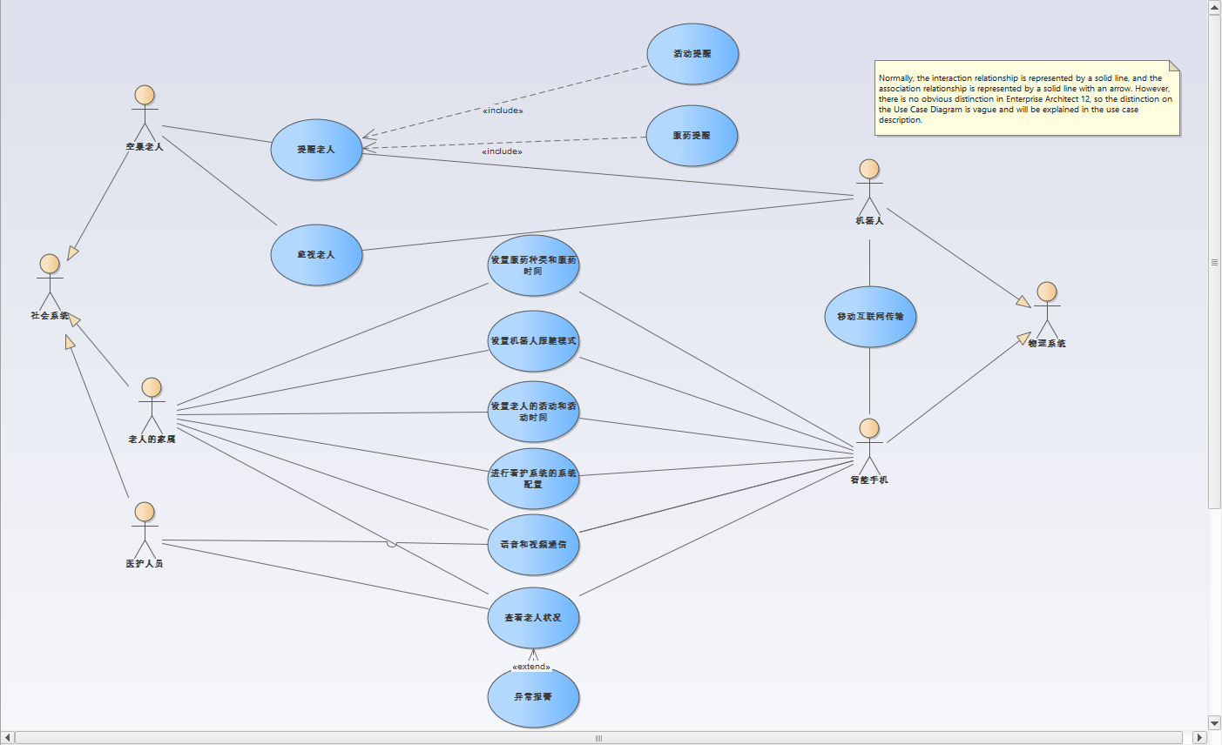

用例描述（用例规约文档）

|  |
| --- |
| 用例 A： |

|  |  |
| --- | --- |
| 用例名称 |  |
| 触发事件 |  |
| 参与者 |  |
| 前置条件 |  |
| 后置条件 |  |
| 基本事件流 |  |
| 备选事件流 |  |
| 扩展点 | N/A |
| 输入数据 |  |
| 输出数据 |  |
| 非功能需求 |  |

# 用户界面

## Part 1 学生注册管理

1. 学生登录

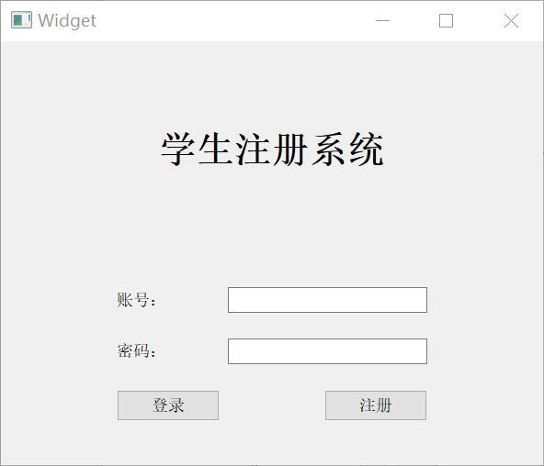

1. 注册

# 六、类图

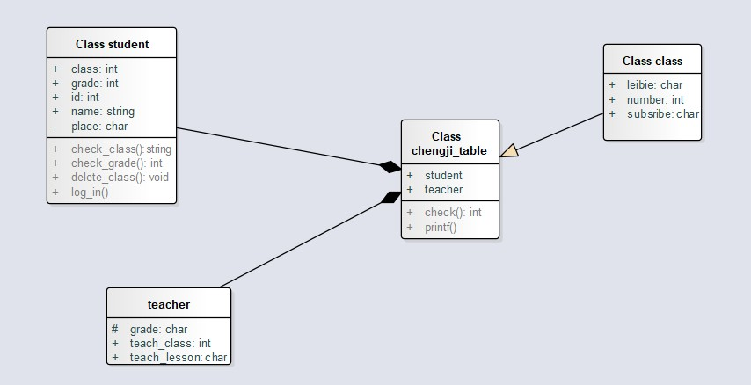

七、顺序图

1. 注册课程

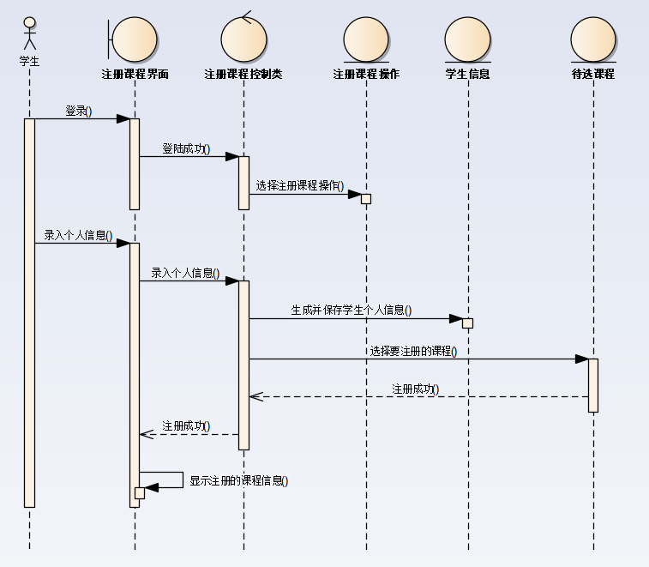

# 八、持久性数据ER图（Persistence data）

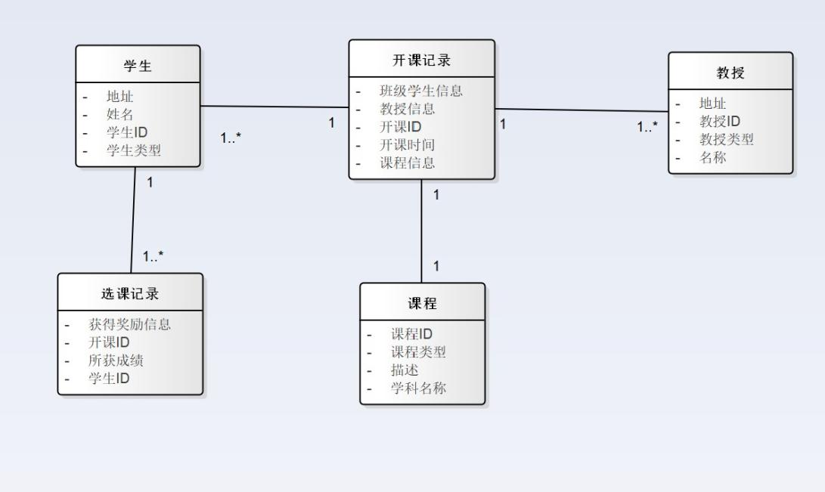

1. 学生拥有唯一主键学生 ID
2. 教授拥有唯一主键教授 ID
3. 课程拥有唯一主键课程 ID
4. 开课记录拥有唯一主键开课 ID，班级学生信息外键匹配学生 ID，课程信息外键匹配课程 ID，教授信息外键匹配教授 ID
5. 选课记录主键是学生 ID+开课 ID，在注册截止时间后才生成该记录

# 九、应用程序部署图（Application deployment diagram）